«Арктика — фасад России»

В середине декабря в нашей школе прошёл всероссийский урок «Арктика — фасад России». Урок проводился с целью повышения осведомленности обучающихся об Арктике – её природе, истории исследования и освоения, привлечения внимания обучающихся к изучению этого региона России. Обучающимся 5,6 классов был показан документальный фильм «История освоения Арктики», в ходе которой они познакомились с путешественниками и исследователями Северного полюса. Оформлена выставка рисунков на тему: «Я люблю Арктику». Ребята приняли участие в викторине «Знаешь ли ты Арктику?». Победители были награждены грамотами. Ребятам 7 класса был показан фильм «Влюбиться в Арктику» о героях – исследователях прошлого и настоящего, о жизни полярников в арктических суровых условиях. На уроке, который совместно провели учителя географии Столярова М.К и биологии Бандура О.А., использовались групповые формы работы, проблемно-поисковый метод. Подводя итоги работы, дети определили огромное значение Северного морского пути, выделили проблемы северного района и предложили пути их решения.
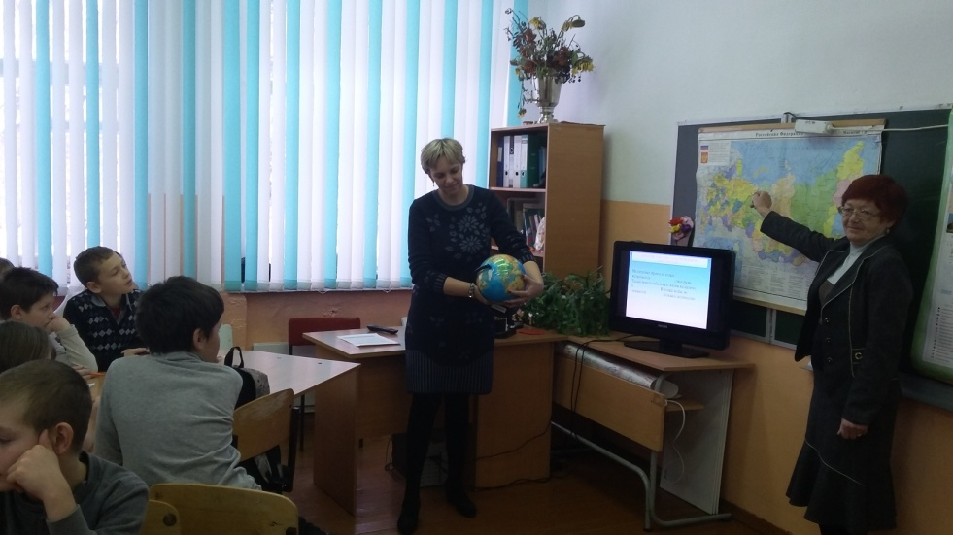
Заместитель директора по ВР Остапенко Н.И.
